
MUNICIPALIDAD DE SAN LUCAS SACATEPÉQUEZ, SACATEPÉQUEZ
Proceso: | Infraestructura | Identificación: | PR-MSL-DMP-DI-CIS-04
Procedimiento: | Cuadres de Inversión Social | Versión: | 1
Dirección | Departamento | Unidad
Municipal de Planificación | Infraestructura
 | Nombre Completo | Firma | Fecha de Elaboración
Elaborado por: | Henry F. Javier Girón Gómez |  | 27 Agosto 2025
Puesto: | Oficial Técnico de Infraestructura |  | 27 Agosto 2025
 |  |  | Fecha de Revisado
Revisado por: | Arq. María Isabel Santos López
Puesto: | Directora, Dirección Municipal de Planificación
 |  |  | Fecha de Aprobación
Aprobado por: | Lic. Yener Haroldo Plaza Natareno
Puesto: | Alcalde Municipal

Objetivo
Generar informes mensuales, trimestrales y cuatrimestrales de la ejecución físico-financiero de los programas que no forman capital fijo (Inversión Social).
Marco Legal
- Constitución Política de la República
- Artículo 239 “El Estado y sus entidades solo podrán hacer erogaciones de conformidad con la ley”.
- Ley de Contrataciones del Estado
- Art. 17: requisitos de contratación en programas sociales.
- Art. 43: regula compras directas aplicables a programas pequeños de inversión social.
- Código Municipal (Decreto 12-2002)
- Art. 68: la municipalidad debe garantizar servicios básicos y programas sociales.
- Art. 72: obligación de rendir cuentas de los programas financiados con recursos públicos.
- Ley Orgánica de la CGC (Decreto 31-2002)
- Art. 2 y 4: facultad de control sobre gastos municipales.
- Art. 39 numeral 12: sanciones por no presentar informes financieros completos.
- Normas de la CGC
- Uso de libros de actas habilitados.
- Presentación de informes físicos-financieros respaldados con documentación contable.

Normas de Aplicación Interna
Usuarios
- Personal de la Dirección Municipal de Planificación -DMP-.

Requisitos
- Boleta SNIP mensual
- Consolidado del ejercicio
- Detalle del expediente

Narrativa
No. | Actividad | Responsable
1 | Solicitar un estado de cuenta (detalle de expediente) del programa a trabajarse, únicamente del mes a reportar. | Asistente de Planificación
2 | Elaborar el informe mensual indicando los montos gastados por renglón presupuestario. | Oficial técnico
3 | Elaborar documento de Avance Físico – Financiero del mes. | Oficial Técnico
4 | Redactar Bitácora en libro de actas habilitados por la CGC, firmando el Jefe de Infraestructura y Director Municipal de Planificación. | Oficial Técnico
5 | Entregar expediente del mes al Jefe de Planificación. | Oficial Técnico
6 | Entregar planos al jefe de Infraestructura para la revisión correspondiente de datos, dibujo y detalles. | Oficial Técnico  Jefe de Infraestructura
7 | Archivar la documentación (facturas, planillas, informes, cuadres, etc.) en las carpetas de cada programa reportado. | Encargado del programa

Diagrama
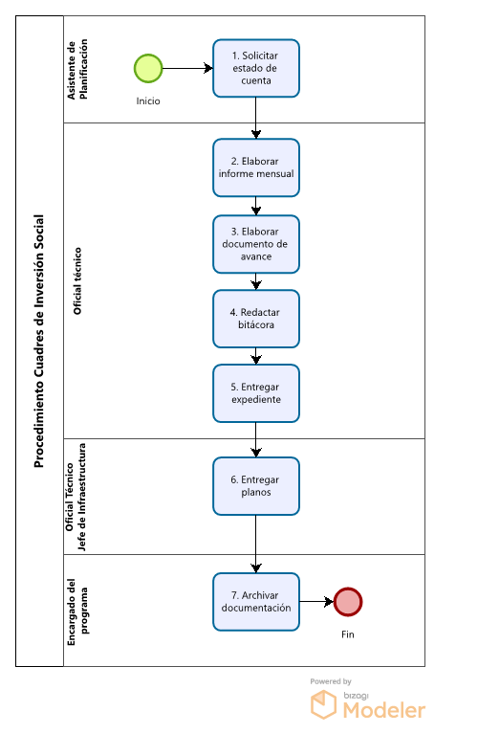
Tabla de Anexos

No. | Anexo
1 | Expediente de factura





